"Schmeckt es schon oder kocht ihr noch"

Mein Rezept

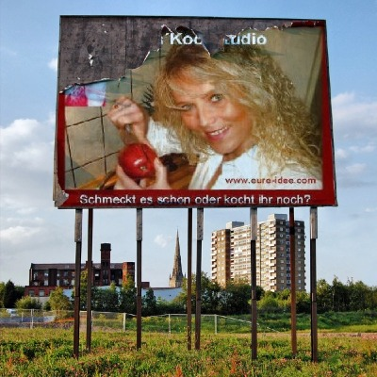
"Soljanka":

Liebe Kochfreunde,

mein kleines Kochstudio auf http://www.eure-idee.com soll das einfache Kochen vermitteln und deswegen
verwende ich gern fertige Zutaten. Jedoch in diesem Rezept habe ich es für euch verfeinert. Im Video ist die Soljanka wieder ganz anders zubereitet. Mein Kochstudio ist für Menschen, die überhaupt nicht kochen können, für Gestresste oder für Menschen, die die Freude am Kochen verloren haben. Ich gebe ein bisschen Freude am Kochen in den Videos ab.

Vorgeschichte zur Soljanka:

Soljanka ist eine russische Suppe und wurde sehr gern in der DDR gegessen. Dort wurde ich geboren. Das Interessante ist, dass jeder, wirklich jeder die Suppe anders macht. Es ist nämlich ursprünglich eine Restesuppe. Da jeder andere Zutaten im Haus hat, kann die Suppe auch nie gleich zubereitet werden. Früher kamen tatsächlich nur Reste hinein, aber heute verwendet man frische Zutaten. Sie kann mit der teuersten Wurst und Fleisch zubereitet werden, aber auch sehr günstig für großköpfige Familien und mit Zutaten, die vom Wochenende übrig sind.

Pflichtzutaten:

Das Wichtigste an einer Soljanka ist, dass sie rot wird und das saure Gurken, Gurkensaft und gewürfelte grüne Gurke dran gegeben werden. Das sind die Pflichtzutaten. Der Rest ist jedem selber überlassen.
Zum Schluss saure Sahne.

meine Variante der Zubereitung:

Da mein Kochstudio ein Kochen ohne Rezept ist, fällt es mir schwer Rezepte zu verfassen. Dieses ist ein Versuch, die richtigen Angaben zu finden:

Für einen 10 Liter Topf:

Zutaten:

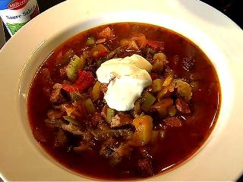
1 1/2 kg Kasslernacken am Stück mit Knochen
500 g Salami am Stück
500 g Bierwurst am Stück
1 kg Tomaten
1 Dose Tomatenmark
1/2 Salatgurke
1 Glas saure Gurken
1 gelbe, grüne, rote Paprikaschote
8 Zwiebeln
Salz
Pfeffer
saure Sahne

Zubereitung:

Das Fleisch abwaschen und in Salzwasser legen (wenig Salz, da Kassler bereits salzig ist). 3 Zwiebeln vierteln, Suppengrün (Möhre, Porree, Sellerie) grob schneiden und in die Brühe geben. Alles zusammen 1/3 Stunde köcheln lassen.

In der Zwischenzeit Salami, Bierwurst und restliche Zwiebeln grob würfeln. Alles in einer beschichteten Pfanne anbraten.

Die Paprikaschoten, Salatgurke, ca 8 saure Gurken ebenfalls vorbereiten (schälen, entkernen) und in Würfel schneiden und zur Seite stellen.

Die Tomaten waschen und heißes Wasser drüber geben, häuten und den Stängelansatz entfernen.
Jetzt werden diese grob püriert.

Das Fleisch aus der Brühe nehmen, den Knochen auslösen und Fleisch würfeln. Die Fleischbrühe durch ein Sieb gießen und das Suppengrün wegwerfen. Sämtliche Zutaten in die Fleischbrühe geben, aufkochen lassen und mit Salz und Pfeffer abschmecken.
Wichtig: Das Gericht mit einem guten Schuss Gurkenwasser abschmecken, um den typischen Geschmack der Soljanka zu bekommen.

Tipp:

Solltet ihr doch zu viele Zutaten haben oder man möchte Zutaten weglassen, dann friert diese ein. Somit könnt ihr irgendwann einen kleinen Topf Soljanka kochen. Deswegen sind die Mengenangaben auch nicht so wichtig, da man bei der Zubereitung entscheiden kann, wieviel man von jedem dran gibt.

Die Soljanka auf einen Suppenteller geben und mit einem Löffel saurer Sahne servieren.

Ich wünsche guten Appetit.
euer Ines' Kochstudio

Ines Dietze

